Arbeitsbereich: | Technikum |  |  | Betriebsanweisung  gemäß § 14 GefStoffV |  |  | 
Datum: | 23.03.2009
Verantwortlich: | Hr. Pommer

Gefahrstoffbezeichnung

Eskaphor K 6964
Form: flüssig |  |  |  | Farbe: hellgelb |  |  | Geruch: fast geruchlos

Gefahren für Mensch und Umwelt
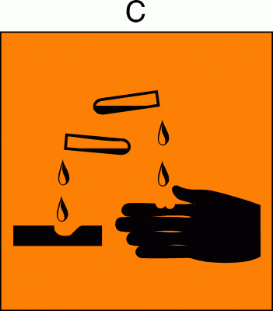 |  | Gefahren für Mensch:  Verursacht schwere Verätzungen.  Gefahren für Umwelt:  Nicht in die Kanalisation / Oberflächenwasser / Grundwasser gelangen lassen.

Schutzmaßnahmen und Verhaltensregeln
Technische Schutzmaßnahmen und Verhaltensregeln:
Schutzbrille tragen. Schutzhandschuhe tragen.
Für gute Belüftung / Absaugung am Arbeitsplatz sorgen.
 |  | Persönliche Schutzmaßnahmen und Verhaltensregeln:  Atemschutz: nicht genannt  Handschutz: Schutzhandschuhe  Augenschutz: dichtschließende Schutzbrille  Körperschutz: Schutzkleidung
 |  | Hygienische Schutzmaßnahmen und Verhaltensregeln:  Während des Umgangs mit dem Produkt keine Nahrungs- und Genussmittel zu sich nehmen. Keine Nahrungs- und Genussmittel im Arbeits- und Lagerraum aufbewahren. Nach Beendigung der Arbeit und vor den Pausen Hände gründlich nach Hautschutzplan reinigen und pflegen. Produktverunreinigte Lappen nicht in Taschen der Kleidung stecken. Rauchverbot!

Verhalten im Gefahrenfall
 |  | Maßnahmen zur Brandbekämpfung:  Feuerlöschmaßnahmen auf die Umgebung abstimmen.  Maßnahmen bei unbeabsichtigter Freisetzung:  Schutzausrüstung tragen, ungeschützte Personen fernhalten. Mit flüssigkeitsbindendem Material (Sand, Kieselgur, Säurebinder, Universalbinder, Sägemehl) aufnehmen. Neutralisationsmittel anwenden.

Erste Hilfe
 |  | Haut: sofort mit Wasser und Seife abwaschen und gut nachspülen.  Augen: Augen bei geöffnetem Lidspalt mehrere Minuten unter fließendem Wasser abspülen und Arzt konsultieren.  Verschlucken: sofort Arzt aufsuchen.
 |  | Feuerwehr: |  |  | 112 | Rettungsdienst: |  | 19222
 |  | Ersthelfer: |  |  | Siehe Aushang | Durchgangsarzt: |  | Siehe Aushang

Sachgerechte Entsorgung
Nicht in die Kanalisation / Oberflächenwasser / Grundwasser gelangen lassen. Darf nicht zusammen mit Hausmüll entsorgt werden. Entsorgung gemäß behördlichen Vorschriften.
Freigabe Verantwortlicher:

